学年论文
（课程论文、课程设计）

（2018-2019学年第一学期）

题 目： web前端设计
作 者： 韩昊伸
所在学院： 软件学院
专业年级： 软件工程2017级
指导教师： 张吉
职 称： 讲师

2019 年 1 月 10 日
附:
新疆大学本科专业学年论文、课程论文、课程设计选题一览表
学院： 软件学院 专业： 软件工程 年级： 2017级5班
序号 | 学号 | 姓 名 | 学年（课程）论文题目 | 指导教师 |  | 备注
 |  |  |  | 姓名 | 职称 | 备注
1 | 20172501255 | 韩昊伸 | Web前端开发 | 张吉 | 讲师
注：此表为样本，使用时请把版面设置为横向！样表：各学院统计用
新疆大学课程论文（设计）、学年论文评分表
题 目 | Web前端开发
作 者 | 韩昊伸 | 专业年级 | 软件17-5班 | 指导教师 | 张吉
指导教师评语及  评分建议 | 该实训课程设计选题具有一定的现实意义和实用价值，实现的主要功能如下：  1、主页和分页面的显示  2、链接的实现  3、网页特效的实现  4、网页布局设计  该实训课程设计由团队成员合作完成，主要模块包括 游戏列表、分页面、团队简介等，并实现对应功能如：页面元素的淡入,页面整体布局，论文论述有条理，层次清楚、文字通畅，写作格式规整，有逻辑性。  本工作表明该同学在本学科领域已具有 的理论基础和实践的专业知识， 从事WEB前端开发开发的能力。  成绩评定： 指导教师：  年 月 日
院  （部）  或  教  研  室  意  见 | 学院或教研室主任：  年 月 日

目 录
摘 要 1
1 需求分析 2
1.1需求概述 2
1.2需求环境 2
1.3 功能描述 2
2 网页设计与整体布局 4
2.1 设计 4
2.1.1 具体设计 4
2.2 整体布局 4
3 测试与运行 6
3.1 网页初始准备 6
3.2页头实现 7
3.3游戏列表 7
3.4页面主体 8
4 贪吃蛇demo 10
4.1 实现功能 10
4.2 设计步骤 10
4.2.1 蛇类的实现 11
4.2.1 部分函数意义 12
5 结论 13
6 参考文献 14
6.1参考书籍： 14
6.2参考网站： 14

摘 要

在信息高速发展的这个时代，网络作为现今最为方便快捷的媒介也越来越被人们接受，并且融入我们的生活。在2015年时，随着HTML5在国内的兴起，也在不断的推进着信息时代的发展，网站也逐渐脱离了传统的枯燥页面风格，如今的HTML5比起以前的HTML来说，更容易维护和管理，而且还能实现跨平台开发，减少开发成本。
本论文主要围绕着网页的实现过程与自己的思路来描述，主要分为设计，实现，总结三大部分，我们在实现网页时遇到了许多问题，也解决了一些问题，一个网页的从无到有，就像是一张白纸被一笔笔勾勒出轮廓，但也存在着许多问题，比如说界面太丑等等，这些都是我需要提升的地方。
分析并解决实现中的若干技术问题：介绍企业官网个性化页面的背景及HTML5响应式布局的一般原理；阐述整个企业官网的结构及工作原理；分析实现中的难点和重点。
关键词 HTML5， CSS3，js的动态网页，用户交互设计。

1 需求分析

1.1需求概述
如今的互联网已经渗透到了我们生活的每一个层面，网站的内容越来越丰富全面，各大浏览器商也在竞相的开发各种各样的新的功能，供开发者进行开发构建出更好的用户体验，以此来满足各种不同需求的浏览者。随机计算机的这些技术的飞速生长，手机的上网率高于传统PC，而在手机端上，传统网站又难以做到兼容所有的设备尺寸，越来越多的商家的传统门户官网已经不能满足用户的体验，各大商家大企业都开始重构新的HTML5响应式网站，以求将自己的产品信息和企业动态，更直接的展示给用户，并且通过丰富的交互去优化与用户沟通的过程。
目前很多的企业已经建立起了自己的响应式官网。这些网站的建立使得企业可以突破传统的PC媒介，在移动网络上开辟属于自己的新天地。用户能在手机上，随时随地就能看到企业的最新动态，可以更好的利用用户的碎片时间去关注企业，网络之所以为网，也正是因为他具有超时空性。人们无论在哪都应该可以进行访问，体验空间层面上带来的开放性。

1.2需求环境
我们要构建专门的响应式官网，网站前端开发最基本的还是2个技能：html;css;也用到其他部分工具，如PS图片处理工具，新的HTML5，css3。这些都是开发中最基本的技能。前端开发的过程中，页面的布局将会用HTML元素进行定义和布局，css对布局元素进行元素的定位和画面效果的渲染。

1.3 功能描述
整个官网设置多个板块与分页面，分别放置相关内容，不同板块的信息相互独立。交互上更多是体验在CSS3的新属性带给用户的新体验，用户在与官网进行交互的方式更加丰富与精彩了。
与传统官网相比，响应式网站不外乎也是企业介绍，新闻发布，产品介绍一类等。
为何还要花时间精力和人力去建立和维护网站呢？是正如上面所说：内容更加多姿多彩，板块，内容更加丰富，而且能够相应不同屏幕大小，在这个用手机多过PC的时代，能更好更快地将第一手信息送到用户手上。
这些都促成了各个企业组织新的信息化建设，构建专业，易于维护和管理的网站。

2 网页设计与整体布局

2.1 设计
主网页为其他组员的分网页的入口,应该留出关键,显眼的位置。由于项目开发时间不足，我们应用了老师带我们开发的oppo主界面的设计，加入了可以悬浮的头部与底端的尾部，初步为网站主体部分设置了5大部分

2.1.1 具体设计
1. 头部界面为跳转到各个部分的a标签，与我们团队的logo。并为logo加入了链接的视频
2. 尾部界面声明了著作者，并将宽度设置为100%，达到铺满的效果
3. 中间五大部分分别为游戏列表，主体，团队，FAQ与联系我们。 后面三个部分看似与主体无关，而且由于前期设计了这么多部分，后面实现时发现在做调整也来不及，实质上就是拿来充数的，我们不想让网页太过空荡，但没有什么内容可写，，主要原因还是前期的素材准备工作不够。

2.2 整体布局
在网页设计时，只有选择好布局方式，才能使得页面结构清晰明朗，美观大方。才能让浏览者方便的找到自己所需的信息。通过实际案例的演示分解，对页面的整体布局进行剖析。
我们在实现时使用了网页中最常用，也有一定经验的垂直布局，将每个部分垂直进行摆放。并对每个部分设置了宽度100%的外部div和固定宽度的container来实现内容的摆放与其宽度自适应。
游戏列表：界面的顶部，仿制游民星空的主界面对其进行填充内容，分为了顶部的导航，中间热门游戏的图片，下面的分类的游戏列表
主体部分：主体部分设置为几个大小各异的图片连接，用来连接其他队员的分页面,并为其加入了淡入效果
团队界面：团队界面设计了我们团队每个成员的个人简介，并为其加入了到相应主页的连接，鼠标悬停到元素上方时会出现上浮效果。
FAQ：包含了网页设计的问题和团队成员的回答，以竖直的形式呈现，感官上表现为时间轴的形式
联系我们：由于我们不是正式的公司，我们将联系界面做成了资助页面，资助我们的网页，我们为您提供优质的服务，还有一张支付宝二维码等待有缘人的奖励。

3 测试与运行

3.1 网页初始准备
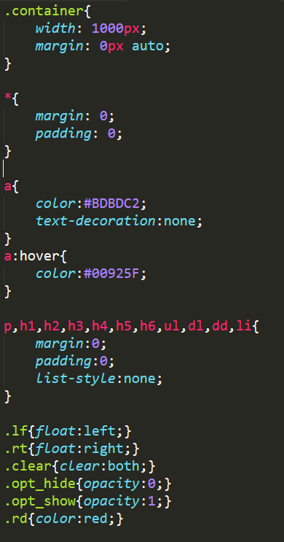

为每个container都设置宽度和居中的左右边距

消除所有元素的内外边距

设置a的背景颜色 去掉下划线

改变a在鼠标悬停时的颜色

去除列表项的列表显示

设置通用的类

图3-1 页面通用样式

3.2页头实现
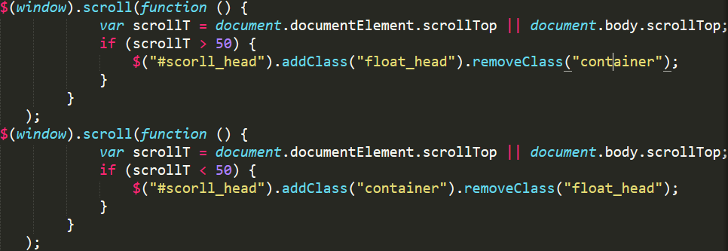
图3-2页头固定与浮动
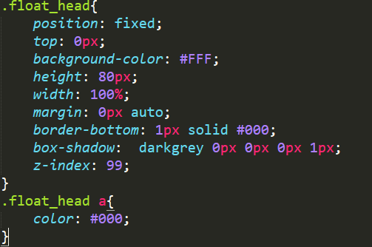
图3-3页头浮动的样式
图 3-4 页头固定的效果
图3-5页头浮动的效果

3.3游戏列表
我们仿照了游戏门户网站：游民星空的样式，但没有实现其多个样式在一个位置呈现的效果(内容太多)
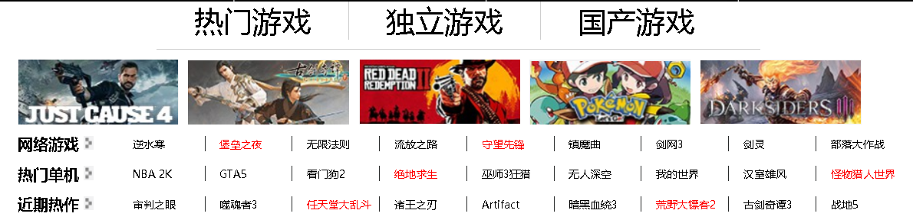
图3-6 游戏列表效果
并设置了鼠标浮动在图片上时出现文字的效果

图3-7 图片叠加文字
给文字设置display：none 当悬停时加入opacity:0.5 和 display：block实现

3.4页面主体
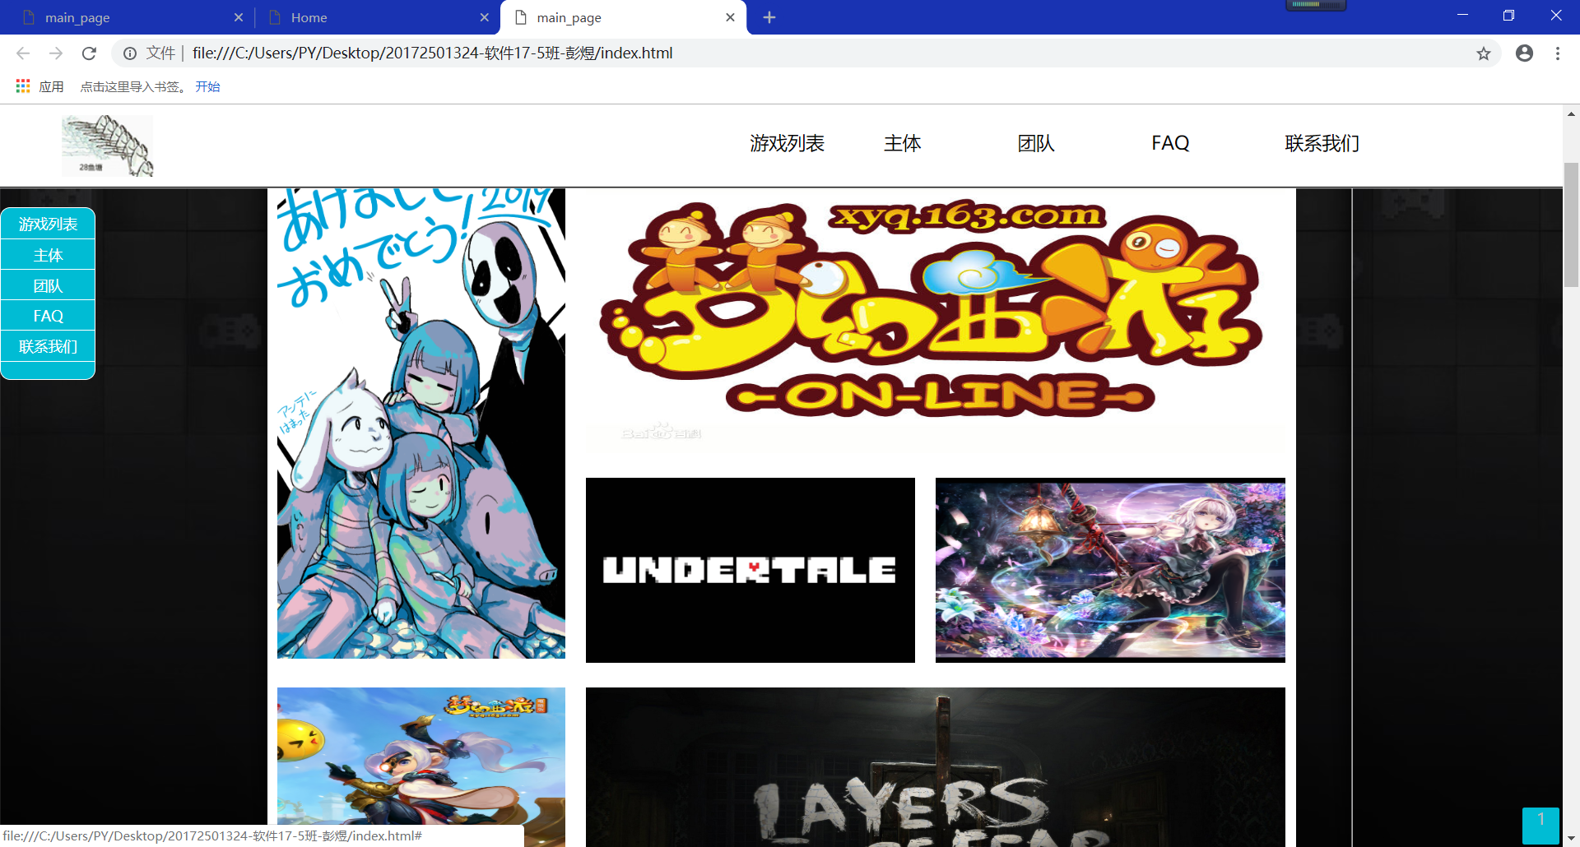
图3-8页面主体图（1）

图3-8页面主体图（2）

图3-9 左侧导航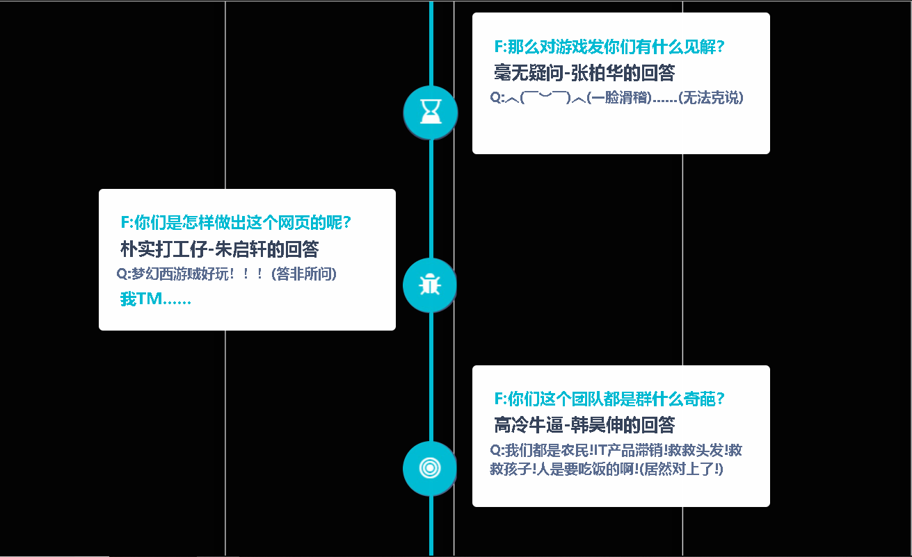
图3-10页面主体图（3）

4 贪吃蛇demo

4.1 实现功能
深感我们网页功能与内容的匮乏，去网上恶补js基础，仿照网上的实例实现了一个简单的贪吃蛇demo。实现了上下左右移动，吃食增长与碰撞死亡功能

4.2 设计步骤
我使用的是p5.js, p5.js是一个为艺术家、设计师而开发的Javascript库。
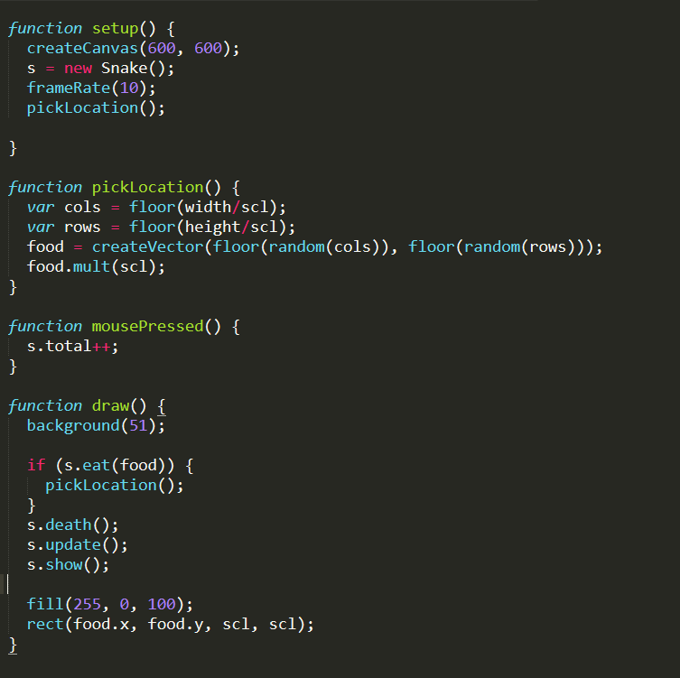
图 4-1 部分代码
Setup(),draw()为p5所要求的函数，代表了图形的初始化与重绘过程
Picklocation() 每次在食物被吃掉后重新选择一个位置

4.2.1 蛇类的实现
我们使用了面对对象的设计方法，将蛇抽象为一个类
function Snake() {
this.x = 0;
this.y = 0;
this.xspeed = 1;
this.yspeed = 0;
this.total = 0;
this.tail = [];

this.eat = function(pos) {
var d = dist(this.x, this.y, pos.x, pos.y);
if (d < 1) {
this.total++;
return true;
} else {
return false;
}
}

this.dir = function(x, y) {
this.xspeed = x;
this.yspeed = y;
}

this.death = function() {
for (var i = 0; i < this.tail.length; i++) {
var pos = this.tail[i];
var d = dist(this.x, this.y, pos.x, pos.y);
if (d < 1) {
console.log('starting over');
this.total = 0;
this.tail = [];
}
}
}

this.update = function() {
for (var i = 0; i < this.tail.length - 1; i++) {
this.tail[i] = this.tail[i + 1];
}
if (this.total >= 1) {
this.tail[this.total - 1] = createVector(this.x, this.y);
}

this.x = this.x + this.xspeed * scl;
this.y = this.y + this.yspeed * scl;

this.x = constrain(this.x, 0, width - scl);
this.y = constrain(this.y, 0, height - scl);
}

this.show = function() {
fill(255);
for (var i = 0; i < this.tail.length; i++) {
rect(this.tail[i].x, this.tail[i].y, scl, scl);
}
rect(this.x, this.y, scl, scl);

}
}

4.2.1 部分函数意义
this.eat() 吃东西
this.dir() 为蛇的移动设置方向
this.update() 更新蛇的位置
this.show() 显示蛇
this.death() 蛇的死亡

5 结论

历时一个多星期的网站课程设计终于完成了，在这次的实践中我学到了不少东西，让我体会到了制作网站的乐趣。通过这次网页课程设计进一步激发了学习兴趣，调动了学习的自觉性，自己动脑，和同学老师一起探讨，运用网络资源，结合教材和老师的指导，成功的创作出了名人网站。
在两天多的时间里，我们团队合作做出了一个系列的网站，其中我负责的主体页面。由于对页面布局的不熟练，整体的把握不够，没有设计出想要的效果，每次实现功能也都遇到了或大或小的困难。经过此次小学期更让我认识到了团队协作的重要性，俗话说的好，众人拾柴火焰高。其次就是预先准备，在项目推进的过程中，我们总是会因为预先准备不充分，而要重新到网上去找素材，每个模块的耦合程度也不够，还是有很多的进步空间。不过在两天的时间内实现了一些功能，虽然与网络上的主页还是有些差距，但也学习到了许多技术与思想。
本次成功设计出网站让我对网页设计课程有了更加浓厚兴趣，以后会再接再厉，不断创新，挑战自我，飞得更高。
衷心感谢老师，同学在这次课程设计中对我的帮助和指导。谢谢！

6 参考文献

6.1参考书籍：
[1]胡崧. HTML 从入门到精通[M].北京：中国青年出版社，2007.
[2]赵祖荫，王云翔，胡耀芳.网页设计与制作教程[M].北京：清华大学出版社，2008.
[3]刘智勇. JavaScript 开发技术大全[M].北京：清华大学出版社，2009.
[4]赵祖荫，王云翔，胡耀芳.网页设计与制作教程[M].北京：清华大学出版社，2008.
[5]刘智勇. JavaScript 开发技术大全[M].北京：清华大学出版社，2009.

6.2参考网站：
[1]https://www.baidu.com/baidu?tn=monline_3_dg&ie=utf-8&wd=%E5%A5%A5%E9%BB%9B%E4%B8%BD%E8%B5%AB%E6%9C%AC

[2] Http://e.pku.edu.cn 北大天网

[3] https://www.csdn.net/ CSDN-专业IT技术社区

